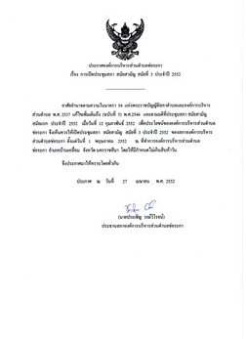
ประกาศการเปิดประชุมสภา สมัยสามัญ สมัยที่ 3 ประจำปี 2552

